Controle de Versão do Caso de Uso
Versão | Data | Descrição da Mudança | Responsável
1.0 | 15/04/2009 | Versão inicial | Thiago Toneli Chagas

UC_ARB31968_05 Ajustar CDRs Write-Off

Descrição
Esse caso de uso é responsável por ajustar os cdr’s de cobilling que já foram identificados anteriormente e estão em período de write-off.

DEM_31968

Esse caso de uso é responsável por ajustar os cdr’s WLL de cobilling que já foram identificados anteriormente e estão em período de write-off.

DEM_31968

Atores
Control-M

Modelos Relacionados
N/A

Pré-condições
Existência de cdr’s candidatos a write-off.

DEM_31968

Existência de cdr’s WLL candidatos a write-off.

DEM_31968

Fluxo de Eventos

Fluxo Básico

- O caso de uso se inicia quando existem faturas e cdr’s para write-off já identificados (ou seja, status da fatura = (ABERTA, EM_PARCELAMENTO) e status do cdr = SELECIONADO).
- O Arbor deverá atualizar o status da fatura que está EM_PARCELAMENTO para ABERTA
- O Arbor deverá verificar que a fatura não tem parcelamento (RN1) (EX1)
- O Arbor deverá verificar que a fatura não tem ajuste genérico (RN2) (EX2)
- O Arbor deverá verificar que o saldo da fatura está diferente de zero (EX3)
- O Arbor deverá ajustar apenas cdrs que não sofreram ajuste até o limite do saldo da fatura (identificado no passo anterior) (RN3) (RN4) (RN5) (RN6) (EX4) (EX5)
- O Arbor deverá marcar os cdrs ajustados por write-off com o status AJUSTADO.
- O Arbor deverá marcar a fatura associada aos cdr’s ajustados com o status AJUSTADA.
- O caso de uso é finalizado.

Fluxo Alternativo
N/A

Fluxo de Exceção

EX1 – Fatura possui parcelamento
1. O Arbor deverá atualizar o status da fatura para EM_PARCELAMENTO.
2. O caso de uso é finalizado.

EX2 – Fatura possui ajuste genérico (adj misc)
1. O Arbor deverá atualizar o status da fatura para FECHADA_AJUSTE_GENERICO.
2. O caso de uso é finalizado.

EX3 – O saldo da fatura está zerado
1. O Arbor deverá atualizar o status da fatura para FECHADA_SALDO.
2. O caso de uso é finalizado.

EX4 – O CDR já sofreu algum ajuste (percentual ou total)
1. O Arbor deverá marcar esse cdr como finalizado para o processo de write-off (status FECHADO).
2. O Arbor deverá atualizar o status da fatura para FECHADA_CDR_AJUSTADO caso nenhum outro cdr dessa fatura sofreu ajuste por write-off.
3. O caso de uso retorna para o passo 6.

EX5 – O limite de ajuste (igual ao saldo da fatura) já foi alcançado
1. O Arbor deverá marcar esse cdr como finalizado para o processo de write-off (status FECHADO).
2. O Arbor deverá atualizar o status da fatura para FECHADA_SALDO caso nenhum outro cdr dessa fatura sofreu ajuste por write-off.
3. O caso de uso retorna para o passo 6.

Requisitos Especiais

Usabilidade
N/A

Confiabilidade
N/A

Performance
N/A

Portabilidade
N/A

Segurança
N/A

Manutenibilidade / Suportabilidade
N/A

Escalabilidade
N/A

Armazenamento.
N/A

Interfaces
N/A

Regras de Negócio

RN1. Verificação se a fatura está em parcelamento ativo.

O Sistema deverá ajustar apenas faturas sem parcelamento existente no sistema de cobrança (ICS).

RN2. Verificação se a fatura possui ajustes miscelaneous.

O Sistema deverá ajustar apenas faturas que não contenham ajustes genéricos (adj misc).

RN3. Verificação se o CDR possui ajuste.

O Sistema deverá ajustar apenas cdr’s que não sofreram nenhum ajuste (percentual ou total).

RN4. Verificação do serviço encontrado.

Somente os tipos de usos presentes nos CDRs faturados de cobiling serão ajustados. NRCs não serão ajustadas.

RN5. Verificação do valor do ajuste.

O sistema não pode ajustar um valor total maior que o saldo da fatura.

RN6. Ajuste dos CDRs faturados de cobiling com um novo Motivo de Ajuste.

O sistema deverá ajustar os cdr’s de write-off com um novo motivo de ajuste por write-off, configurado de forma que o repasse de itens cancelados por cobrança possa identificá-lo.

DEM_31968

CDRs de Write-Off da Oi Fixa – WLL deverão ser ajustado com o mesmo Motivo de Ajuste por Write-Off utilizado para a Oi Móvel.

DEM_31968

Pós-condições
Foram ajustados todos os CDRs de write-off que obedeciam às regras de negócio definidas.
CDR’s que já sofreram ajustes percentuais, ou seja, diferente de 100%, irão permanecer com o mesmo valor a ser cobrado do cliente.

DEM_31968

Foram ajustados todos os CDRs WLL de write-off que obedeciam às regras de negócio definidas.

CDR’s WLL que já sofreram ajustes percentuais, ou seja, diferente de 100%, irão permanecer com o mesmo valor a ser cobrado do cliente.

DEM_31968

Diagramas de Seqüência/Estados

Status da Fatura:

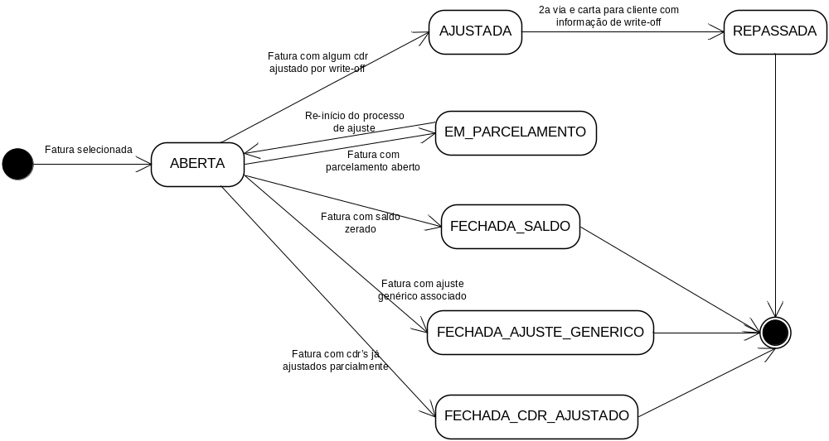

Status do CDR:
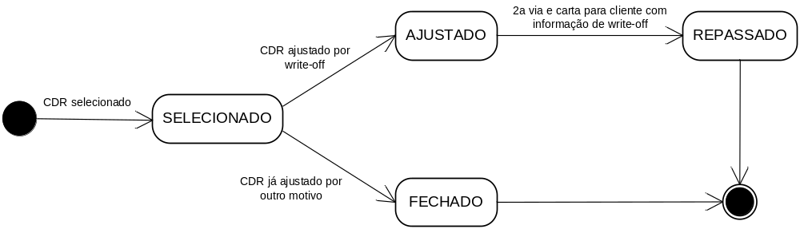

Observações
N/A

